

ЗВІТ

про виконання лабораторної роботи № 3.4

«**Розгалуження, задане плоскою**

**фігурою**»

з дисципліни

«Алгоритмізація та програмування»

студента групи IK-12

Корнєєва Владислава Володимировича

Львів 2022

**Мета роботи:** Навчитися описувати формулами нерівності, задані плоскою фігурою.

**Умова завдання:** Написати програму, яка визначає чи попадає точка з заданими координатами в область, зафарбовану на рисунку сірим кольором. Результати роботи програми вивести у вигляді текстового повідомлення. Якщо у завданні є параметр R (параметри R1 та R2, a, b) – то ці дані вводяться з клавіатури.

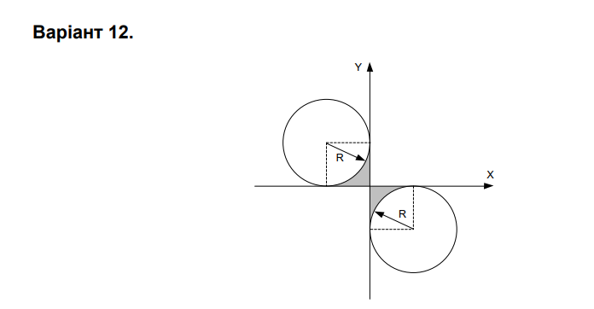

**Рис. 1**

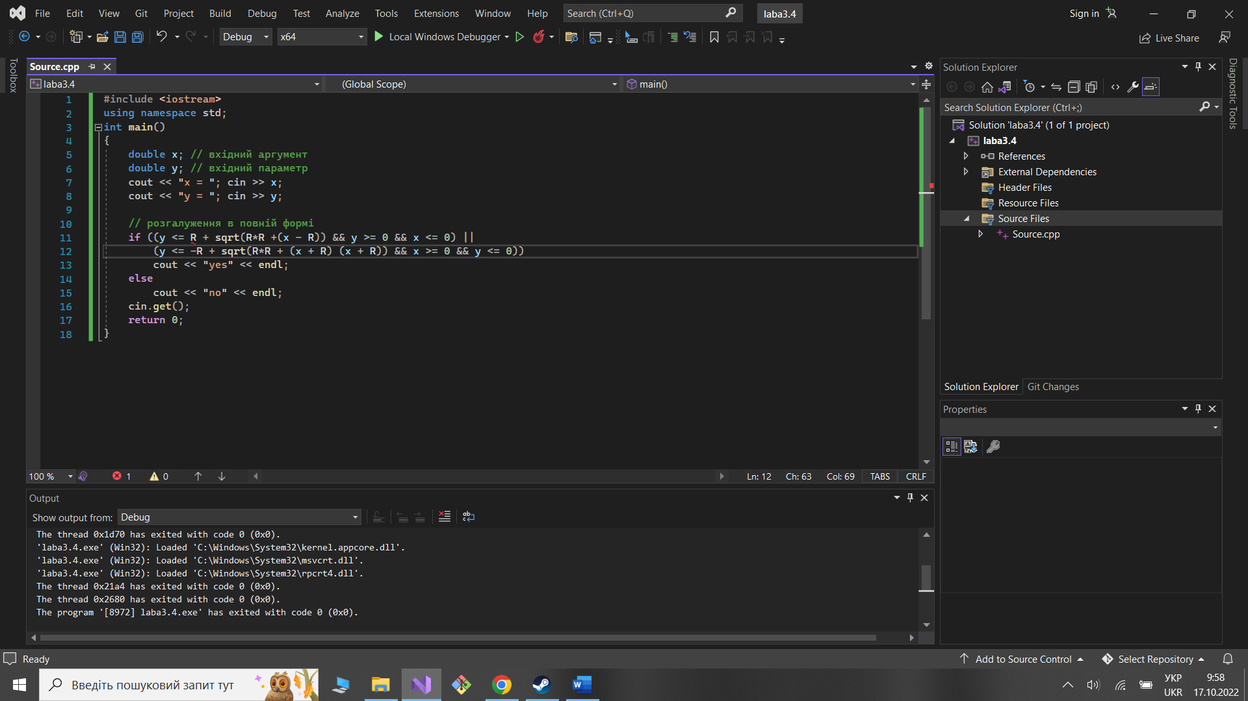

**Код програми:**

#include <iostream>

using namespace std;

int main()

{

double x; // вхідний аргумент

double y; // вхідний параметр

cout << "x = "; cin >> x;

cout << "y = "; cin >> y;

// розгалуження в повній формі

if ((y <= R + sqrt(R*R +(x - R)) && y >= 0 && x <= 0) ||

(y <= -R + sqrt(R*R + (x + R) (x + R)) && x >= 0 && y <= 0))

cout << "yes" << endl;

else

cout << "no" << endl;

cin.get();

return 0;

}

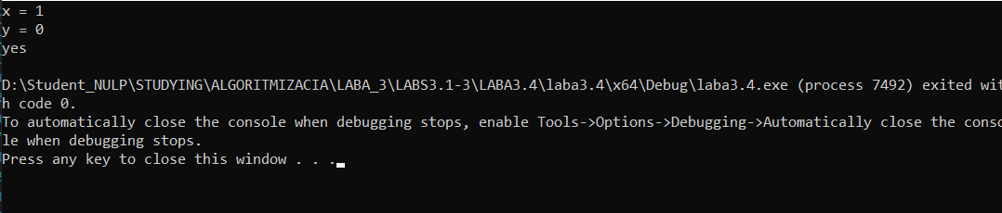

**Рис. 2**

**Діаграми**

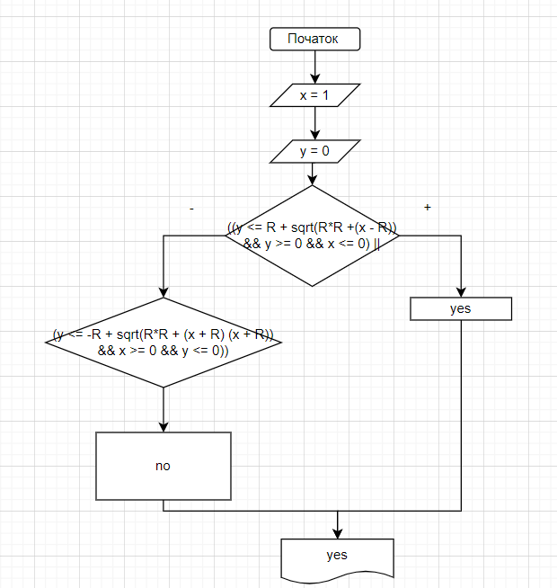

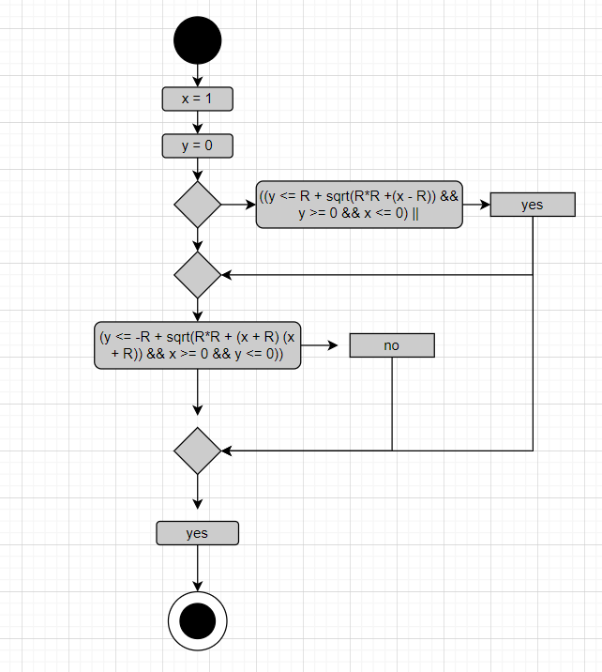

**Висновок:** На цій лабораторній роботі я навчився описувати формулами функції, задані плоскою фігурою.